МИНОБРНАУКИ РОССИИ

Федеральное государственное бюджетное образовательное учреждение высшего образования

НИЖЕГОРОДСКИЙ ГОСУДАРСТВЕННЫЙ ТЕХНИЧЕСКИЙ
УНИВЕРСИТЕТ им. Р.Е.АЛЕКСЕЕВА

Институт радиоэлектроники и информационных технологий
Кафедра информатики и систем управления
Лабораторная работа №2
ОТЧЕТ
По лабораторной работе
по дисциплине

Информатика и компьютерные технологии

РУКОВОДИТЕЛЬ:
________________ Степаненко М.А.

СТУДЕНТ:
________________ Иванов М В

23-ИВТ-4-2

Работа защищена «___» ____________
С оценкой ________________________

Нижний Новгород 2024
Лабораторная работа №2
«Реализация пошаговых блок-схем алгоритмов»
Вариант 16
Цель работы: Построить максимально подробную блок-схему алгоритма решения задачи по вариантам.
Задание на лабораторную работу: Подсчитать число появлений заданной буквы в данном тексте

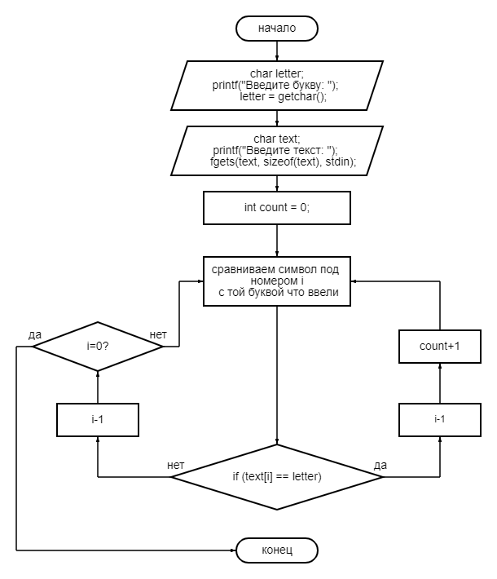

Вывод: В ходе лабораторной работы я построил подробную схему заданного алгоритма и изучил теоретическую база.

